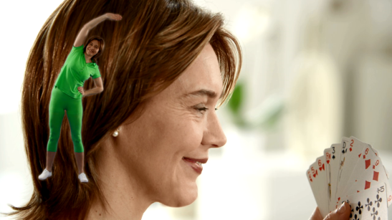 Suivi des prospects

Le visiteur non-bridgeur
Lors de la visite au club ou sur la manifestation :
- Faire une initiation gratuite
- Distribuez le kit découverte du bridge (passeport, stylo, règle du jeu, As de trèfle …)
- Proposez des cours d’essai au club
- faire remplir la fiche aux visiteurs (jointe au kit envoyé)
Après
- Si inscription à un cours : offrez une licence Bienvenue. La carte de licence sera envoyée directement par la FFB.
- Incitez le nouveau licencié à participer au championnat de France des écoles de bridge (CFEB)
Le bridgeur non-licencié
- Invitez le à participer à un tournoi "Bridgez ensemble"
- Conseillez une mise à niveau* gratuite
- Proposez des cours d’essai
- Offrez une licence Bienvenue si inscription à une session de cours. Elle sera envoyée directement par la FFB.
- Trouvez des partenaires du niveau du joueur
- Intégrez-le dans des tournois adaptés ou d’accession
*Fourniture d’un quiz d’accueil pour évaluer le joueur dans le kit envoyé à partir de la mi-juin.
Créez la convivialité, entretenez le lien entre les élèves en suggérant des rencontres « extra-bridge » : pot au club, déjeuner, dîner ou buffet après le cours…
Il est important de faire remplir la fiche aux visiteurs, de noter le nombre de personnes qui assistent à vos animations, ces données devront être communiquées à la FFB lors du bilan de l’opération.
Nous vous demandons de répertorier les visiteurs et les licenciés "Bienvenue" et de faire un suivi en interne. La première vague de licences Bienvenue partira à la mi-novembre.



